**文档编号：QMS-SC201501**

**中南大学**

**高水平论文同行评议申报**

**用**

**户**

**操**

**作**

**使**

**用**

**手**

**册**

**技术支持：北京易普行科技有限公司**

## 浏览器要求

谷歌(推荐)、搜狐(推荐)、IE 8.0及以上版本、360浏览器(极速模式)

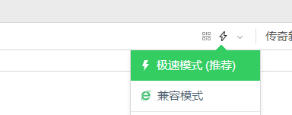不是360极速浏览器

## 登录方式

1.通过网址登录：[http://hr.csu.edu.cn](http://rs.tgc.edu.cn/)

登录账号：个人工号， 原始密码为：身份证后六位

2.通过信息门户登录：登录http://my.csu.edu.cn-单点登录-人事系统（如没有，需手动添加）

添加方式：

（1）点击右上方蓝色方框中的图标

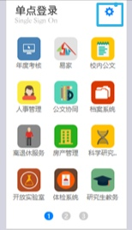

（2）点击人事系统图标进入已添加系统

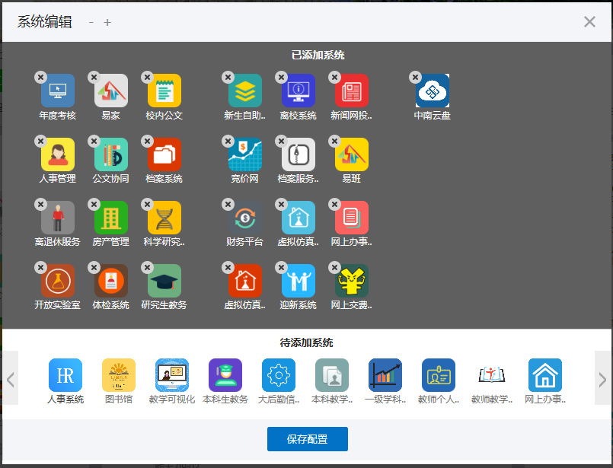

## 

## （3）点击保存配置，人事系统添加成功。

## 三、无法登陆处理方式：

1.清理清理浏览器缓存：

各类浏览器清理缓存方法：<https://jingyan.baidu.com/article/8065f87fc59f1723312498f1.html>

2.若系统为XP系统，IE浏览器无法升级到8.0及以上版本的，无法处理。

## 四、密码修改

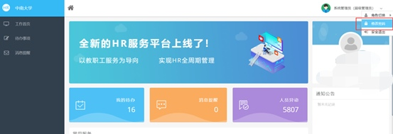

## 五、操作方法

教职工角色

操作方法:登陆系统后，进入同行评议模块。

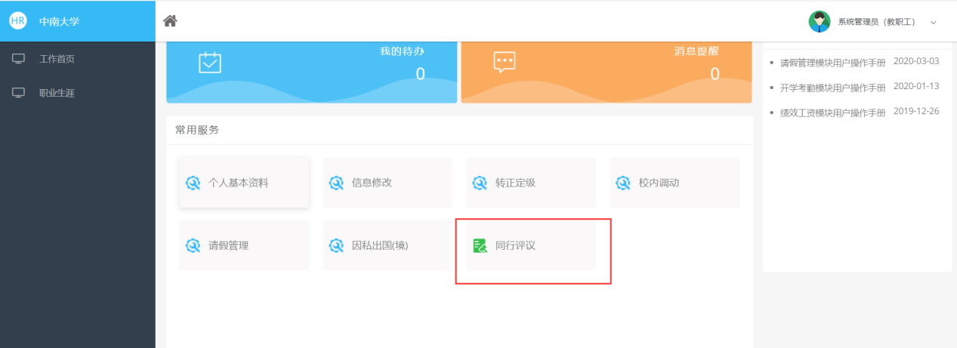

选择“2023上半年高水平论文同行专家评审”,跳转到对应的申报页面进行填写,填写完相关内容后点击“提交申报按钮”即可进入审核阶段。

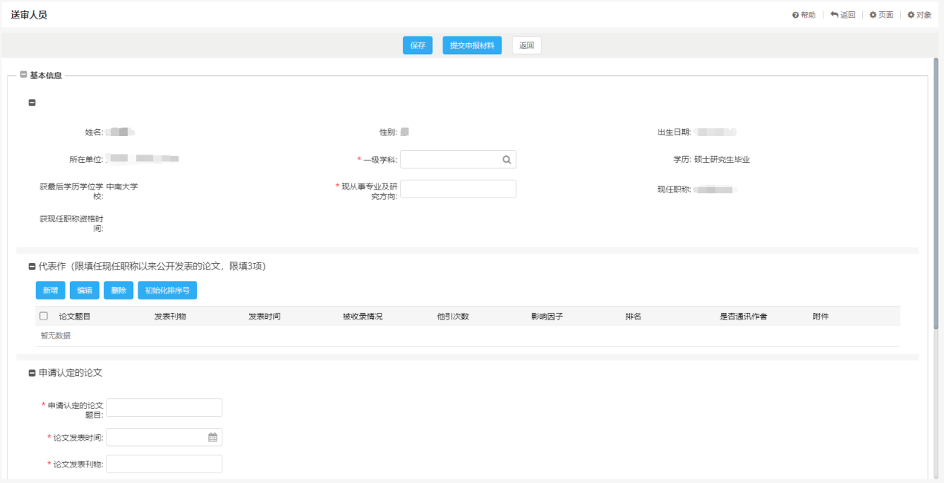

点击“送审人员”菜单可以随时查看个人申报审核状态

